新 书 推 荐

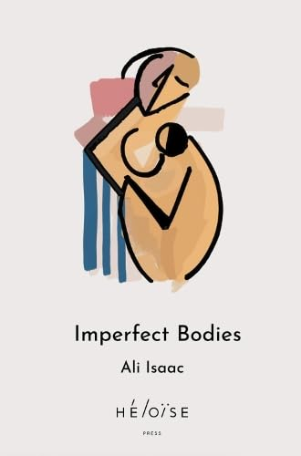
中文书名：《不完美的身体》
英文书名：IMPERFECT BODIES
作 者：Ali Isaac
出 版 社：Heloise Press
代理公司：Johnson & Alcock/ANA/Brady
页 数：256页
出版时间：2026年3月
代理地区：中国大陆、台湾
审读资料：电子稿
类 型：传记和回忆录

内容简介：

阿里·艾萨克在这本《不完美的身体》中，从本人的视角出发，写下了一个母亲在患有罕见先天疾病“心-面-皮肤综合征”（CFC综合征）的女儿凯莉丝出生后，被迫重新认识身体、女性、残障、正常与爱的过程。医生曾判断凯莉丝可能无法活到出生；可她活了下来，也把母亲带进一个此前从未真正被注意到的世界：充满着医疗检查、诊断、凝视、善意的冒犯、制度性的忽视，以及那些被社会默认为不完美的、不受欢迎的身体。

在书中，残障儿童并不是励志符号，母亲也没有被描写成圣人（可能她只是别无选择，但有一颗勇敢的心）。作者写到恐惧、崩溃，但也写到爱；她写自己如何在照护中几乎失去自我，但也写到如何在大学、写作和残障理论中学会新词、解释自己的亲身经历。

她逐渐意识到，所谓“不完美的身体”，并不只是女儿的身体，还有女性被审视的身体、衰老的身体、怀孕的身体、照护者疲惫的身体。真正需要被质疑的，也许不是身体本身，而是这个只欢迎“正常”、“高效”、“可控”的世界。

【卖点】

·兼具文学性与社会议题深度的女性回忆录：既有极其细腻的母女情感书写，也触及残障、母职、女性身体、医疗权力与社会凝视等议题，是一部有思想厚度的文学非虚构。

·罕见病家庭经验真实、具体、极具情感冲击力：从孕期诊断、出生后的医疗危机，到寻找确诊、照护、入学与公共空间中的种种遭遇，作品把“罕见病”从抽象概念变成了一个家庭每天必须面对的现实。

***

当阿莉（Ali）得知腹中的孩子患有CFC综合征，即心-面-皮肤综合征（Cardiofaciocutaneous syndrome）时，她的世界因此被撼动。这是一种罕见遗传病，会影响心脏、面部、皮肤和发育。医生告诉她，孩子甚至无法撑过孕期；然而，出乎所有人预料，凯莉丝（Carys）出生了。

在这部充满力量的文学回忆录中，阿莉讲述了自己作为凯莉丝母亲的经历，并由此反思母职、身份认同、女性身体，以及健全身体与被定义为残障的身体，同时探讨社会与政治层面对“正常”的界定。本书也追问怀孕、衰老与残障如何被公共话语挪用，却常常未能真正回应个体的具体需求。艾萨克（Isaac）以优美的叙事呈现出形形色色不被视为“正常”的身体，作品读来有力，也带有解放意味。

适合克莱尔·基尔罗伊（Claire Kilroy）、安妮·恩莱特（Anne Enright）和黛博拉·利维（Deborah Levy）的读者阅读。

作者简介：

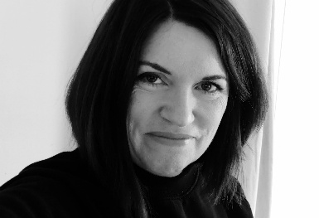
阿莉·艾萨克（Ali Isaac）与丈夫、两个儿子和女儿凯莉丝（Carys）生活在爱尔兰。2020年，她凭借《不完美的身体》（Imperfect Bodies）获得爱尔兰文学组织Words Ireland与爱尔兰艺术委员会（Arts Council of Ireland）联合支持的创作指导机会，由作家萨拉·鲍姆（Sara Baume）担任导师。同年，她还入选企鹅Write Now写作计划（Penguin Write Now Program）。2021年，她获得爱尔兰艺术委员会颁发的文学创作资助（Literature Bursary Award）。阿莉的作品发表于The Stinging Fly、Sonder、Paper Lanterns和Catatonic Daughters）等文学期刊。她也经常在自己的Substack上发表文章。

媒体评价：

“读《不完美的身体》就像淘到了金子。这本回忆录会让人停下来深思——它极为私人、聪慧而富于反省。新兴出版机构Héloïse Press正在支持一批有趣的女性作家，她们正悄然收获文学奖项……值得关注。”
——《女性与家庭》（Woman & Home）

“文笔如此优美，如此诚实而坦率地讲述，对当代世界中人们关于残障的观念与态度作出了细致严谨的审视。”
——萨拉·鲍姆（Sara Baume）

“《不完美的身体》是一部极为优美的回忆录……它同时也是对‘残障’以及人与自我关系的沉思。”
——奥娜·弗劳利（Oona Frawley），《飞行》（Flight）作者

感谢您的阅读！
请将反馈信息发至：版权负责人
Email：Rights@nurnberg.com.cn
安德鲁·纳伯格联合国际有限公司北京代表处
北京市海淀区中关村大街甲59号中国人民大学文化大厦1705室, 邮编：100872
电话：010-82504106, 传真：010-82504200
公司网址：http://www.nurnberg.com.cn
书目下载：http://www.nurnberg.com.cn/booklist_zh/list.aspx
书讯浏览：http://www.nurnberg.com.cn/book/book.aspx
视频推荐：http://www.nurnberg.com.cn/video/video.aspx
豆瓣小站：http://site.douban.com/110577/
新浪微博：安德鲁纳伯格公司的微博_微博 (weibo.com)
微信订阅号：ANABJ2002


